Webshop Burgonya
Árusításról

Koubridis Michael
LWUIJ2

Oktató: Dr. Bednarik László
Tartalom
Bevezetés 2
Mappa struktúra: 2
JQuery: 3
Index.js: 3
A Projekt Leírása 4
Példakódok: 5

Bevezetés
A Krumpliárusító Webshop (BK Borsod Krumpli) projekt célja egy olyan online platform létrehozása, amely kizárólag krumpli értékesítésére specializálódik. A webshop lehetőséget nyújt a felhasználóknak, hogy kényelmesen böngésszenek és vásároljanak különböző krumplifajtákból, közvetlenül a termelőktől, készítőktől. A projekt az e-kereskedelmi trendeket követve jött létre, és egy olyan közösségi teret is biztosít, ahol a krumpli iránt érdeklődők találkozhatnak egymással, és amennyiben népszerűvé válik közösségi rendezvényekre is sor kerülhet a jövőben.

Mappa struktúra:
- CSS
- Images
- Javascript
  - Index.js
  - JQuery.js
- Cart-page.html
- Checkout.html
- Index.html
- Product-list.html
- Products.json
- Register-page.html

CSS: Szövegformázást tartalmaz

Images: A felhasznált képeket tartalmazza

JQuery:
A webáruház form oldalain, mint a regisztrációs és pénztár oldalakon, jQuery AJAX kéréseket vannak használva a felhasználói interakciók kezelésére. Ez a megoldás lehetővé teszi, hogy a formok adatait aszinkron módon, az oldal újratöltése nélkül küldjük el a szervernek. Az AJAX kérések segítségével javíthatjuk a felhasználói élményt, gyorsítjuk a tranzakciók feldolgozását, és csökkenthetjük a hálózati késleltetést. A kérések jQuery-ben egyszerűen kezelhetők a $.ajax metódus segítségével, amely támogatja a különböző típusú adatküldési módokat, mint a GET és POST, és lehetőséget biztosít a sikeres vagy sikertelen kérések kezelésére is.

Index.js:
Az index.js fájl a webáruház kulcsfontosságú eleme, amely a krumpli termékek adatainak lekérdezését és megjelenítését kezeli. Ebben a JavaScript fájlban a fetch API van használva, hogy aszinkron módon lekérdezhessük a termékadatokat egy JSON szerverről, ami lehetővé teszi, hogy a weboldal dinamikusan frissüljön anélkül, hogy az oldalt újra kellene tölteni.

A Projekt Leírása
Cél:
A projekt célja egy webáruház létrehozása, amely kizárólag krumplifélék árusítására specializálódik. Az áruház célja a felhasználóbarát környezet megteremtése, ahol a vásárlók könnyedén böngészhetik és vásárolhatják meg a különféle krumplitípusokat.

Hatókör:
Az elvárt eredmény egy stabil, biztonságos webáruház kialakítása, amely kielégíti a krumpli iránt érdeklődő vásárlók igényeit. A célközönség magában foglalja az otthoni fogyasztókat és a gasztronómiai élményeket keresőket. A webáruház különböző krumplifajtákat kínál, valamint figyelmet fordít az egészségtudatos vásárlókra.

A webáruházban a bejelentkezési folyamatot egy modal (modális ablak) segítségével lett lebonyolítva, ami egy hatékony és felhasználóbarát megközelítés. A modal egy olyan felugró ablak, amely megjelenik az oldal fölött, így a felhasználók nem hagyják el az aktuális oldalt a bejelentkezési folyamat során. Ez nagymértékben javítja a felhasználói élményt, mivel lehetővé teszi a gyors és zökkenőmentes bejelentkezést.

Példakódok:

Productok lekérése a json szerverről:

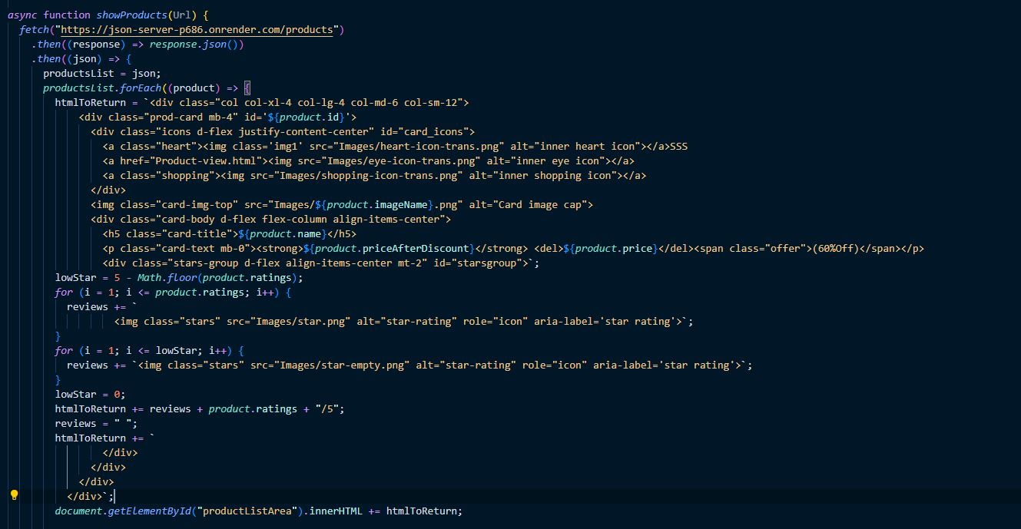
JQuery használata:
